Báo cáo bài tập lớn

Phát triển hệ thống thông tin quản lý

Đề tài: hệ thống thông tin quản lý tài chính doanh nghiệp

Giảng viên hướng dẫn : Phan Thị Hà

Nhóm lớp: 3

Nhóm bài tập lớn: 3

Thành viên: Đỗ Thanh Quang - B16DCCN284  
Lưu Văn Hải - B16DCCN124  
Lã Văn Dũng - B16DCCN092  
Vũ Đức Hậu - B16DCCN132  
Hoàng Đỗ Việt Hưng - B16DCCN163  
Thiều Văn Vĩnh - B16DCCN411

Mục lục

I.Khảo sát: 3

1. Chiến lược và quy trình của tổ chức: 3

2. Cơ sở hạ tầng: 9

2. Công nghệ: 9

II. Đặc tả và phân tích hệ thống 9

1. Mục đích của hệ thống 9

2. Phạm vi hệ thống 10

3. Mô tả thông tin chung 10

4. Thông tin về người dùng và chức năng 12

5. Mô tả nghiệp vụ các chức năng 13

6. Trích lớp thực thể toàn hệ thống 22

7. Phân tích vị trí thực hiện, cơ sở hạ tầng 22

III. Thiết kế hệ thống 23

1. Thiết kế CSDL 23

2. Thiết kế chi tiết chức năng 29

3. Thiết kế cở sở hạ tầng 50

**Mở đầu**

Thế giới ngày càng hội nhập, tạo ra cho doanh nghiệp thêm rất nhiều cơ hội. Một trong những cơ hội đó là mở rộng thị trường kinh doanh thành các chi nhánh đặt tại nhiều địa điểm khác nhau, nhằm xây dựng hệ thống làm việc chuyên nghiệp, phục vụ và đáp ứng tốt nhất yêu cầu của người dùng nhằm tối đa hoá lợi nhuận, mang lại hiệu quả kinh tế cao nhất.

Quản lý tài chính luôn là việc quan trọng hàng đầu trong một doanh nghiệp nhất là trong thời kỳ thị trường mở rộng với nhiều cơ hội và thách thức như hiện nay. Quản lý tài chính tốt mang lại rất nhiều lợi nhuận cho doanh nghiệp. Đó là sự phát triển bền vững, sự lớn mạnh của doanh nghiệp, sự nể phục của đối tác và càng mang lại nhiều cơ hội hợp tác cho doanh nghiệp.

Tuy nhiên, việc mở rộng thành các chuỗi chi nhánh gây khó khăn cho việc quản lý tài chính tại các chi nhánh. Vì vậy *hệ thống thông tin quản lý tài chính doanh nghiệp* sẽ giúp ta xử lý vấn đề này.

Công ty bao gồm một trụ sở chính và hai chi nhánh con tại Hoàng Mai và Mỹ Đình. **Quy trình được xem như bộ khung để doanh nghiệp đứng vững và phát triển, là** công cụ quản lý để đo lường tiến độ và năng suất, quy trình không chỉ giúp cho nhân viên của bạn nắm rõ các bước cần tiến hành, cách làm và kết quả cần đạt, chúng còn hỗ trợ các cấp quản lý kiểm soát tiến độ và chất lượng công việc do nhân viên thực hiện. Các quy trình chính của công ty gồm quản lý chi nhánh, quản lý nhân viên, quản lý kho, quản lý thu chi và quản lý nhà cung cấp.

Hoạch định chiến lược rõ ràng cụ thể, tổ chức phân công công việc cho nhân viên một cách hợp lý, kiểm soát tài chính, hàng hóa, tồn kho, nhân sự cùng với kiểm soát năng suất làm việc của nhân viên. Tất cả tạo nên chiến lược quản lý hiệu quả nhằm phát triển công ty mạnh mẽ. Trong tương lai, công ty sẽ mở rộng thị trường ở một số thành phố lớn và đa dạng hóa sản phẩm.

# **I.Khảo sát:**

## 1. Chiến lược và quy trình của tổ chức:

1. Chiến lược của tổ chức:

Nói đến thị trường thời trang là nói đến xu hướng làm đẹp của con người. Kinh doanh thời trang hiện nay được biết đến là mà một mặt hàng thu hút được đông đảo sự quan tâm của người tiêu dùng. Muốn kinh doanh tốt và có lời cao trong ngành thời trang, trước tiên phải biết cách nghiên cứu và khảo sát thị trường thời trang, tìm hiểu kỹ hơn về hành vi của người tiêu dùng để nhắm tới đối tượng tiềm năng từ đó có những quyết định đúng đắn trong công việc . Từ việc khảo sát thị trường bạn có thể dễ dàng lập kế hoạch và có những định hướng đúng đắn hơn trong kinh doanh.

Với mục tiêu mang đến cho khách hàng những sản phẩm thời trang có chất lượng cao, đa dạng về kiểu dáng, **Công ty TNHH Thương mại Thời Trang 3C** luôn phấn đấu không ngừng để trở thành công ty cung ứng sản phẩm thời trang với giá cả tốt nhất ở thị trường Việt Nam. Xây dựng **Thời Trang 3C** trở thành thương hiệu thời trang uy tín trong lòng người tiêu dùng trong nước và tiến hành xuất khẩu ra thị trường nước ngoài. Sứ mệnh của chúng tôi là bảo vệ quyền lợi của người tiêu dùng trong nước, đẩy lùi hàng may mặc kém chất lượng ra khỏi thị trường Việt Nam và tạo việc làm cho người lao động trong nước.

Hoạt động theo tiêu chí lấy sự hài lòng của khách hàng làm cơ sở để phát triển nên các sản phẩm của **Thời Trang 3C** luôn được kiểm tra kỹ lưỡng để đảm bảo mang đến cho khách hàng những sản phẩm chất lượng nhất và tạo sự an tâm cho khách hàng về nguồn gốc, xuất xứ của sản phẩm. Bên cạnh đó, các sản phẩm của **Thời Trang 3C** luôn đảm bảo mức giá cạnh tranh nhất trên thị trường và đảm bảo quyền lợi cho quý khách khi mua hàng, chúng tôi sẵn sàng đổi hàng hóa đã mua nếu sản phẩm bị lỗi do nhà sản xuất.

1. Quy trình của tổ chức:

* Quy trình quản lý kho:
* Nghiệp vụ nhập hàng:

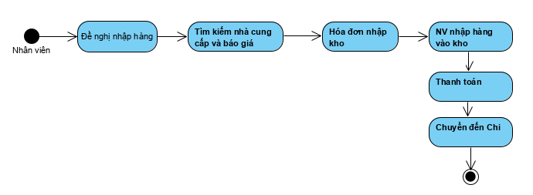

* Nghiệp vụ xuất hàng:

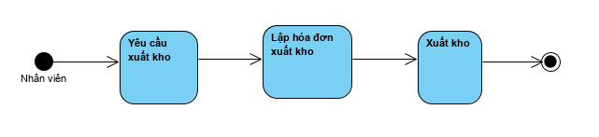

* Quy trình bán hàng:

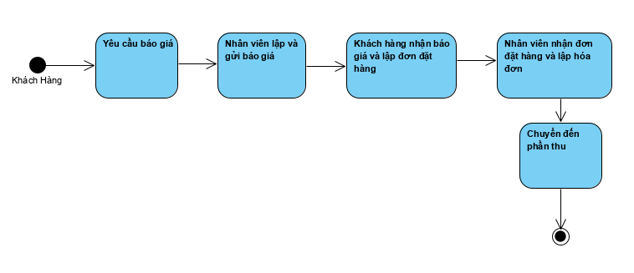

* Quy trình quản lý nhân viên:
  + Chấm công:

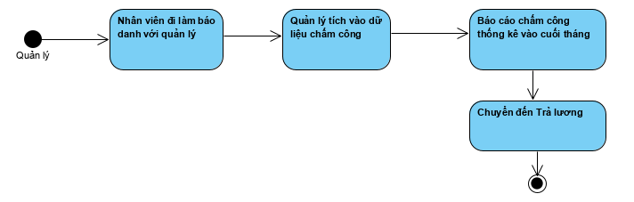

* Thêm nhân viên:

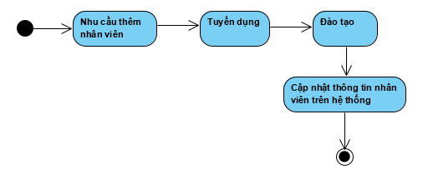

* Sửa thông tin nhân viên:

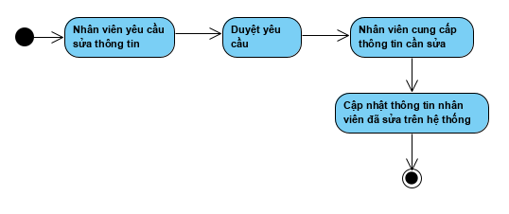

* Hủy hợp đồng nhân viên:

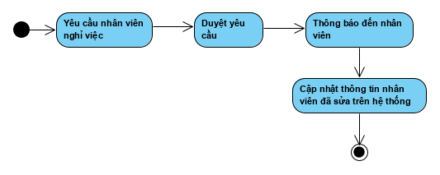

* Nghiệp vụ trả lương nhân viên:

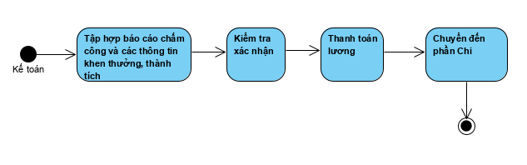

* Quy trình quản lý thu chi:
  + Nghiệp vụ thu tiền:

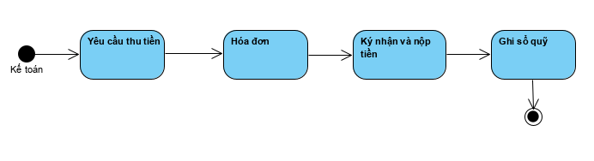

* Nghiệp vụ chi tiền:

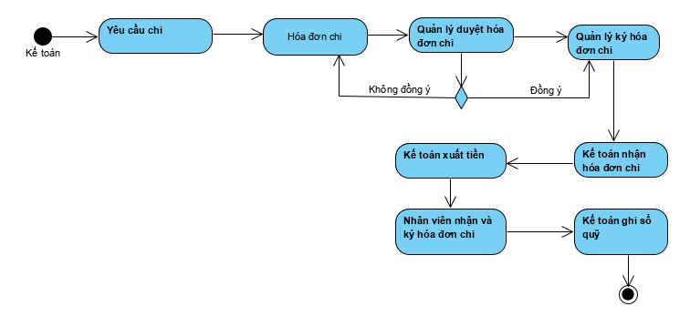

## 2. Cơ sở hạ tầng:

Công ty TNHH Thương mại Thời trang 3C hiện tại là thương hiệu thời trang thiết kế Việt mang phong cách hiện đại, tinh tế, quyến rũ, cùng với chất lượng sản phẩm được chăm chút tỉ mỉ. Công ty đang không ngừng phát triển để mở rộng thị trường cung cấp sản phẩm đẹp, rẻ, chất lượng đến tay người tiêu dùng Việt Nam.

## 2. Công nghệ:

Hệ thống được xây dựng trên nền tảng công nghệ mới nhất hiện nay .NET của Microsoft, hệ quản trị dữ liệu SQL Server, tính bảo mật cao, giúp lưu trữ được hàng triệu đơn hàng, tìm kiếm nhanh chóng, hỗ trợ cùng lúc nhiều kho,nhiều cửa hàng,chi nhánh,hỗ trợ Import/Export dữ liệu từ  Excel.

Hỗ trợ cùng lúc nhiều máy tính PC/Laptop. Phân quyền thao tác nhiều người dùng khác nhau trong cùng hệ thống. Hỗ trợ trên tất cả nền tảng Window : Window XP,Window7, Window8, Window10,Win Server,…

* Công ty muốn xây dựng hệ thống mới giúp quản lý phần thu chi rõ ràng hơn. Xuất phát từ nhu cầu đó, *hệ thống quản lý tài chính doanh nghiệp* sẽ giúp quản lý nguồn tiền một cách hiệu quả hơn. Từ đó công ty có khả năng xoay vòng vốn, đặt được lợi nhuận cao.

# **II. Đặc tả và phân tích hệ thống**

1. **Mục đích của hệ thống**

Hỗ trợ công tác quản lý tài chính, kinh doanh trong các doanh nghiệp vừa và nhỏ, cụ thể hỗ trợ:

* Quản lý nhân viên tại từng cửa hàng
* Quản lý kho
* Quản lý thu chi
* Quản lý nhà cung cấp
* Tạo thống kê
* Tạo hóa đơn
* Bán hàng

1. **Phạm vi hệ thống**

* Hệ thống phù hợp với các doanh nghiệp kinh doanh bán lẻ quy mô vừa và nhỏ, có thể có 1 hay nhiều cửa hàng.
* Các đối tượng quản lý:
  + Chi nhánh:
    - Chi nhánh chính
    - Chi nhánh phụ
  + Nhân viên:
    - Quản lý
    - Kho
    - Kế toán
    - Bán hàng
  + Các loại hàng hóa
  + Kho
  + Công nợ
  + Thu chi
  + Hóa đơn
  + Nhà cung cấp

1. **Mô tả thông tin chung**
   1. Mô tả các đối tượng

* Chi nhánh: mã chi nhánh, tên chi nhánh, địa chỉ, số điện thoại, mô tả
* Tài khoản: mã tai khoản, tên tài khoản, mật khẩu, loại tài khoản
* Người: mã, họ tên, số điện thoại, địa chỉ
* Khách hàng: mã, họ tên, số điện thoại, địa chỉ, mô tả
* Thời gian: ngày, tháng, năm
* Nhân viên: mã nhân viên, mã chi nhánh, họ tên, số điện thoại, chức vụ, địa chỉ, giới tính, lương, tài khoản
* Quản lý: mã nhân viên, mã chi nhánh, họ tên, số điện thoại, chức vụ, địa chỉ, giới tính, lương, tài khoản, mô tả
* Thủ kho: mã nhân viên, mã chi nhánh, họ tên, số điện thoại, chức vụ, địa chỉ, giới tính, lương, tài khoản, mã kho
* Kế toán: mã nhân viên, mã chi nhánh, họ tên, số điện thoại, chức vụ, địa chỉ, giới tính, lương, tài khoản, kinh nghiệm làm việc
* Bán hàng: mã nhân viên, mã chi nhánh, họ tên, số điện thoại, chức vụ, địa chỉ, giới tính, lương, tài khoản, hoa hồng
* Khách hàng: tên, địa chỉ, số điện thoại, mô tả
* Hàng hóa: mã hàng hóa, mã nhà cung cấp, tên hàng hóa, đơn vị tính, giá, hạn sử dụng, mô tả
* Nhà cung cấp: mã nhà cung cấp, tên nhà cung cấp, địa chỉ, mặt hàng cung cấp, mô tả
* Kho: tên kho, địa chỉ, danh sách hàng hóa
* Hóa đơn: mã hóa đơn, tên hóa đơn, giá, bên A, bên B, thời gian, mô tả
* Dịch vụ: mã dịch vụ, tên dịch vụ, giá, mô tả
* Báo cáo: mã báo cáo, tên báo cáo, đánh giá, công nợ, loại báo cáo
* Công: mã nhân viên, mã kế toán, tên nhân viên, ngày làm việc.
* Bảng lương: mã nhân viên, công, lương, thưởng, tổng, thời gian
* Công nợ: mã công nợ, công nợ phải thu, công nợ phải chi, thời gian
* Giao dịch: mã giao dịch, khách, nhân viên, hàng, thời gian, số tiền
* Hóa đơn nhập hàng: mã hóa đơn, hàng hóa, nhà cung cấp, số lượng, thời gian
* Phiếu thu: mã phiếu, dịch vụ, phí
* Hóa đơn bán hàng: mã hóa đơn, hàng hóa, nhân viên
  1. Quan hệ giữa các đối tượng
* 1 doanh nghiệp có nhiều chi nhánh
* 1 chi nhánh có 1 kho
* 1 chi nhánh có nhiều nhân viên, mỗi nhân viên chỉ thuộc 1 chi nhánh
* 1 kho có nhiều loại hàng hóa, mỗi loại hàng hóa có thể ở nhiều kho
* 1 chi nhánh có nhiều nhà cung cấp, mỗi nhà cung cấp cung cấp cho nhiều chi nhánh
* 1 nhà cung cấp cung cấp nhiều mặt hàng, mỗi mặt hàng cung cấp bởi 1 nhà cung cấp
* 1 chi nhánh có nhiều khác hàng, mỗi khách hàng có thể mua ở nhiều chi nhánh
* Hàng ngày, mỗi nhân viên đi làm sẽ được chấm công, mỗi nhân viên được chấm nhiều công, mỗi công chỉ tính là 1 nhân viên/ngày làm
* Mỗi bảng lương gồm nhiều công, mỗi công chỉ thuộc 1 bảng lương
* Mỗi giao dịch có 1 hóa đơn, mỗi hóa đơn thể hiện 1 lần giao dịch
* 1 khách hàng có nhiều giao dịch, mỗi giao dịch chỉ có 1 khách
* 1 giao dịch có nhiều dịch vụ, 1 dịch vụ xuất hiện trong nhiều giao dịch
* 1 giao dịch có nhiều hàng hóa, 1 hàng hóa có trong nhiều giao dịch

1. **Thông tin về người dùng và chức năng**

* Người sử dụng:
  + Quản lý
  + Kho
  + Kế toán
  + Nhân viên bán hàng
* Chức năng:
  + Quản lý :
    - Thêm, sửa, xóa nhân viên
    - Thống kê thu
    - Thống kê chi
  + Quản lý chấm công
    - Chấm công
    - Trả lương
  + Quản lý kho:
    - Xuất kho
    - Nhập kho
    - Sửa hàng hóa
    - Xóa hàng hóa
  + Bán hàng
* Sơ đồ usecase toàn hệ thống:

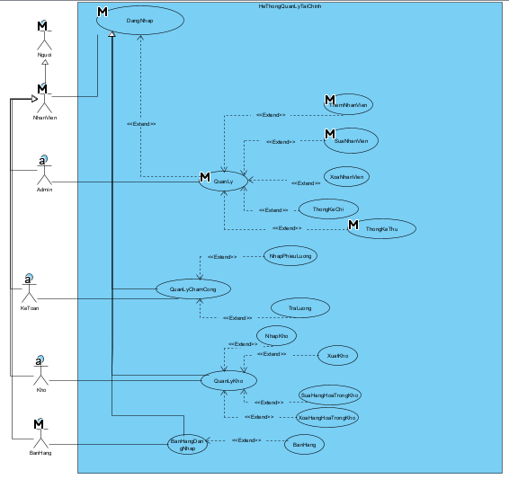

## **Mô tả nghiệp vụ các chức năng**

- Sơ đồ usecase chi tiết cho quản lý:

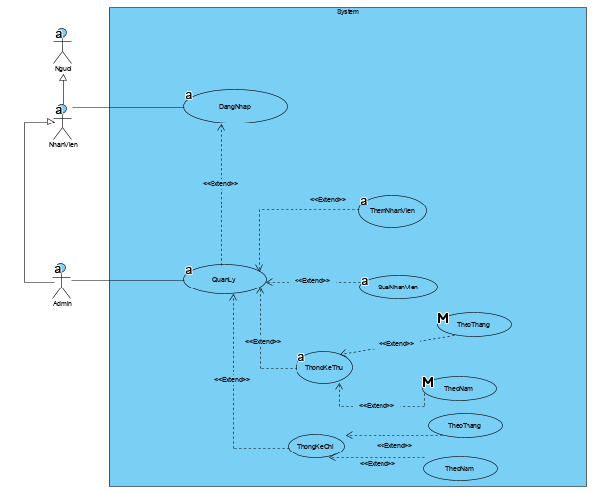

- Chức năng dành cho quản lý chính

|  |  |
| --- | --- |
| Kịch bản | Chức năng quản lý chính thêm chi nhánh |
| Tác nhân chính | Quản lý chính |
| Điều kiện trước | Quản lý chính đăng nhập thành công, có chi nhánh cần thêm |
| Điều kiện sau | Thông tin chi nhánh mới được thêm vào cơ sở dữ liệu |
| Sự kiện chính | 1. Sau khi đăng nhập giao diện quản lý chính hiển thị |
|  | 2. Quản lý chính click chọn thiết lập trên thanh công cụ |
|  | 3. Menu chọn trong thiết lập hiển thị |
|  | 4. Quản lý chính chọn nút thêm quản lý chi nhánh |
|  | 5. Cửa sổ thêm chi nhánh hiển thị |
|  | 6. Giao diện quản lý chi nhánh hiển thị |
|  | 7. Quản lý chính nhấn chọn nút thêm chi nhánh |
|  | 8. Cửa sổ thêm chi nhánh hiển thị |
|  | 9. Quản lý điền đầy đủ thông tin về chi nhánh rồi nhấn lưu |
|  | 10. Chi nhánh được thêm thành công quay trở về giao diện quản lý chi nhánh |

- Chức năng dành cho quản lý:

|  |  |
| --- | --- |
| Kịch bản | quản lý chi nhánh xem báo cáo |
| Tác nhân chính | Quản lý |
| Điều kiện trước | Quản lý đăng nhập thành công, có báo cáo cần xem |
| Điều kiện sau | Quản lý truy cập được báo cáo cần xem |
| Sự kiện chính | 1. Giao diện quản lý chính hiển thị sau khi quản lý chi nhánh đăng nhập thành công |
|  | 2. Quản lý chi nhánh nhấn chọn báo cáo thống kê thu, chi |
|  | 3. Giao diện báo cáo tài chính hiển thị |
|  | 4. Quản lý chi nhánh nhấn vào từng hàng để xem chi tiết giao dịch |
|  | 5. Cửa sổ thông tin chi tiết cho giao dịch hiển thị |
|  | 6. Quản lý nhấn nút đóng |
|  | 7. Quay trở về giao diện xem báo cáo tài chính |

|  |  |
| --- | --- |
| Kịch bản | quản lý thực hiện thêm nhân viên mới |
| Tác nhân chính | quản lý |
| Điều kiện trước | quản lý đăng nhập thành công, có nhân viên cần thêm mới |
| Điều kiện sau | nhân viên mới được thêm vào cơ sở dữ liệu |
| Sự kiện chính | 1. giao diện chính hiển thị sau khi quản lý đăng nhập thành công |
|  | 2. quản lý nhấn nút nhân viên trên thanh công cụ |
|  | 3. menu lựa chọn của quản lý nhân viên hiển thị |
|  | 4. quản lý nhấn chọn nhân viên |
|  | 5. giao diện quản lý nhân viên hiển thị |
|  | 6. quản lý nhấn chọn nút thêm trên thanh công cụ |
|  | 7. giao diện thêm nhân viên mới hiển thị |
|  | 8. quản lý điền đủ thông tin nhân viên mới rồi nhấn nút thêm |
|  | 9. thông báo thêm thành công |
|  | 10. quản lý nhấn nút đồng ý |
|  | 11. trở về giao diện chính quản lý nhân viên |

* Sơ đồ usecase chi tiết cho thủ kho

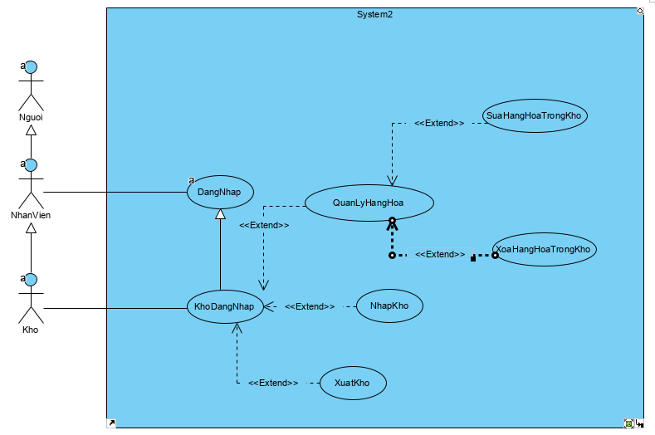

* Chức năng dành cho thủ kho

|  |  |
| --- | --- |
| Kịch bản | thủ kho nhập hàng |
| Tác nhân chính | thủ kho |
| Điều kiện trước | thủ kho đăng nhập thành công, có hàng hóa cần nhập |
| Điều kiện sau | hàng hóa mới được thêm vào kho |
| Sự kiện chính | 1. Giao diện quản lý chính của thủ kho hiển thị sau khi đăng nhập |
|  | 2. Thủ kho nhấn chọn upload file excel lên thanh công cụ |
|  | 3. Folder chọn file hiện ra |
|  | 4. Thủ kho nhấn chọn file excel hàng hóa |
|  | 5. Giao diện thông tin file excel hiện ra |
|  | 6. Thủ kho kiểm tra thông tin hàng hóa rồi nhấn save |
|  | 7. Cửa sổ hóa đơn nhập hàng hiển thị với đầy đủ các thông tin giao dịch |
|  | 8. Thủ kho nhấn nút xác nhận |
|  | 9. Nhập hàng thành công quay trở về giao diện nhập hàng |

|  |  |
| --- | --- |
| Kịch bản | thủ kho thực hiện xóa hàng hóa khỏi cơ sở dữ liệu |
| Tác nhân chính | thủ kho |
| Điều kiện trước | thủ kho đăng nhập thành công, có hàng hóa cần xoa |
| Điều kiện sau | hàng hóa được xóa khỏi cơ sở dữ liệu |
| Sự kiện chính | 1. giao diện chính hiển thị sau khi thủ kho đăng nhập thành công |
|  | 2. thủ kho nhấn nút hàng hóa trên thanh công cụ |
|  | 3. menu lựa chọn hiển thị |
|  | 4. thủ kho nhấn chọn danh mục |
|  | 5. giao diện quản lý hàng hóa hiển thị |
|  | 6. thủ kho nhập tên món hàng muốn xóa rồi nhấn tìm kiếm |
|  | 7. danh sách các món hàng phù hợp kết quả tìm kiếm hiển thị |
|  | 8. thủ kho chọn muốn hàng cần xóa rồi nhấn nút xóa |
|  | 9. xóa thành công giao diện cập nhật lại danh sách mặt hàng |

- Sơ đồ usecase chi tiết cho kế toán:

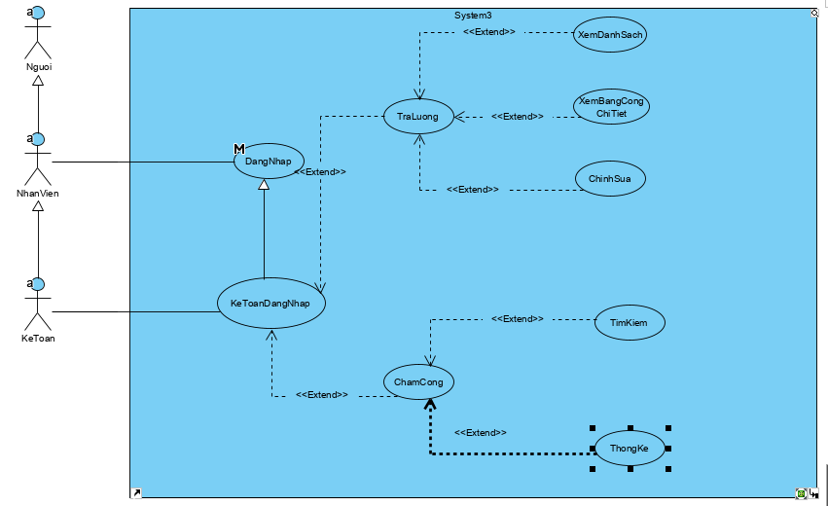

- Chức năng dành cho kế toán:

|  |  |
| --- | --- |
| Kịch bản | kế toán chấm công |
| Tác nhân chính | kế toán |
| Điều kiện trước | kế toán đăng nhập thành công, có nhân viên cần chấm công |
| Điều kiện sau | nhân viên được chấm công |
| Sự kiện chính | 1. Giao diện quản lý chính hiển thị sau khi kế toán đăng nhập thành công |
|  | 2. Kế toán nhấn chọn upload file lương excel trong máy tính |
|  | 3. Folder hiện ra |
|  | 4. Kế toán tìm đường dẫn là chọn file excel lương tháng. Sau đó nhấn upload |
|  |
|  |  |
|  | 5. Hiện thị danh sách bảng lương nhân viên theo tháng trong excel |
|  | 6. Kế toán check thông tin là click nút save để lưu vào trong csdl |
|  | 7. Hệ thống báo thành công quay lại giao diện danh sách nhân viên |

|  |  |
| --- | --- |
| Kịch bản | kế toán thực hiển trả lương |
| Tác nhân chính | kế toán |
| Điều kiện trước | kế toán đăng nhập thành công, có nhân viên cần trả lương |
| Điều kiện sau | nhân viên nhận lương được cập nhất thông tin |
| Sự kiện chính | 1. giao diện chính sau khi kế toán đăng nhập hiển thị |
|  | 2. kế toán nhấn chọn nhân viên trên thanh công cụ |
|  | 3. menu lựa chọn chức năng hiển thị |
|  | 4. kế toán chọn tháng, năm và chọn quản lý lương |
|  | 5. giao diện quản lý tiền lương hiển thị |
|  |  |
|  |  |
|  | 8. kế toán chọn nhân viên cần trả lương |
|  | 9. bảng lương chi tiết trong tháng của nhân viên hiển thị |
|  | 10. kế toán nhấn chọn đã thanh toán |
|  | 11. nhân viên nhận lương và cơ sở dữ liệu cập nhật |

|  |  |
| --- | --- |
| Kịch bản | kế toán thực hiện làm báo cáo cuối ngày |
| Tác nhân chính | kế toán |
| Điều kiện trước | kế toán đăng nhập thành công, có báo cáo cần làm |
| Điều kiện sau | báo cáo được thực hiện |
| Sự kiện chính | 1. giao diện chính sau khi kế toán đăng nhập hiển thị |
|  | 2. kế toán nhấn chọn báo cáo trên thanh công cụ |
|  | 3. menu lựa chọn chức năng hiển thị |
|  | 4. kế toán nhấn chọn báo cáo cuối ngày |
|  | 5. giao diện báo cáo cuối ngày hiển thị |
|  | 6. kế toán chọn mẫu báo cáo, danh sách các thông tin trong báo cáo |
|  | 7. giao diện tự động tạo báo cáo với những mục nhân viên chọn |
|  | 8. kế toán nhấn lưu báo cáo |
|  | 9. thông báo báo cáo tạo thành công |

- Sơ đồ usecase chi tiết cho nhân viên bán hàng:

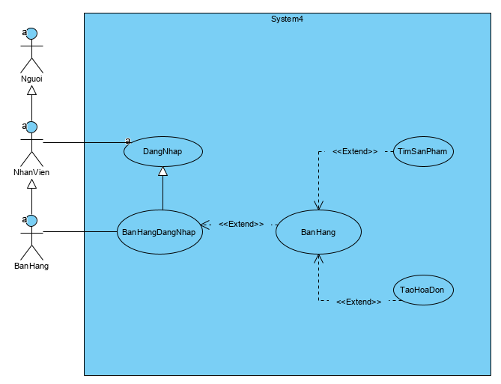

- Chức năng dành cho nhân viên bán hàng:

|  |  |
| --- | --- |
| Kịch bản | nhân viên bán hàng bán hàng cho khách |
| Tác nhân chính | nhân viên bán hàng |
| Điều kiện trước | nhân viên bán hàng đăng nhập thành công, có khách cần mua hàng |
| Điều kiện sau | nhân viên được chấm công |
| Sự kiện chính | 1. Giao diện bán hàng hiển thị sau khi nhân viên bán hàng đăng nhập thành công |
|  | 2. Nhân viên nhập tên mặt hàng cần bán rồi nhấn tìm kiếm |
|  | 3. Danh sách các mặt hàng phù hợp hiển thị |
|  | 4. Nhân viên chọn lần lượt các mặt hàng rồi nhấn thêm |
|  | 5. Hóa đơn tự động cập nhật các mặt hàng và giá |
|  | 6. Nhân viên điền thông tin về khách, giảm giá, dịch vụ |
|  | 7. Hóa đơn tự động cập nhật số liệu |
|  | 8. Nhân viên nhấn nút thanh toán |
|  | 9. Cửa sổ hóa đơn thanh toán hiển thị |
|  | 10. Nhân viên thu tiền từ khách rồi nhấn xác nhận |
|  | 11. Giao dịch thành công quay trở về giao diện chính bán hàng |

## **Trích lớp thực thể toàn hệ thống**

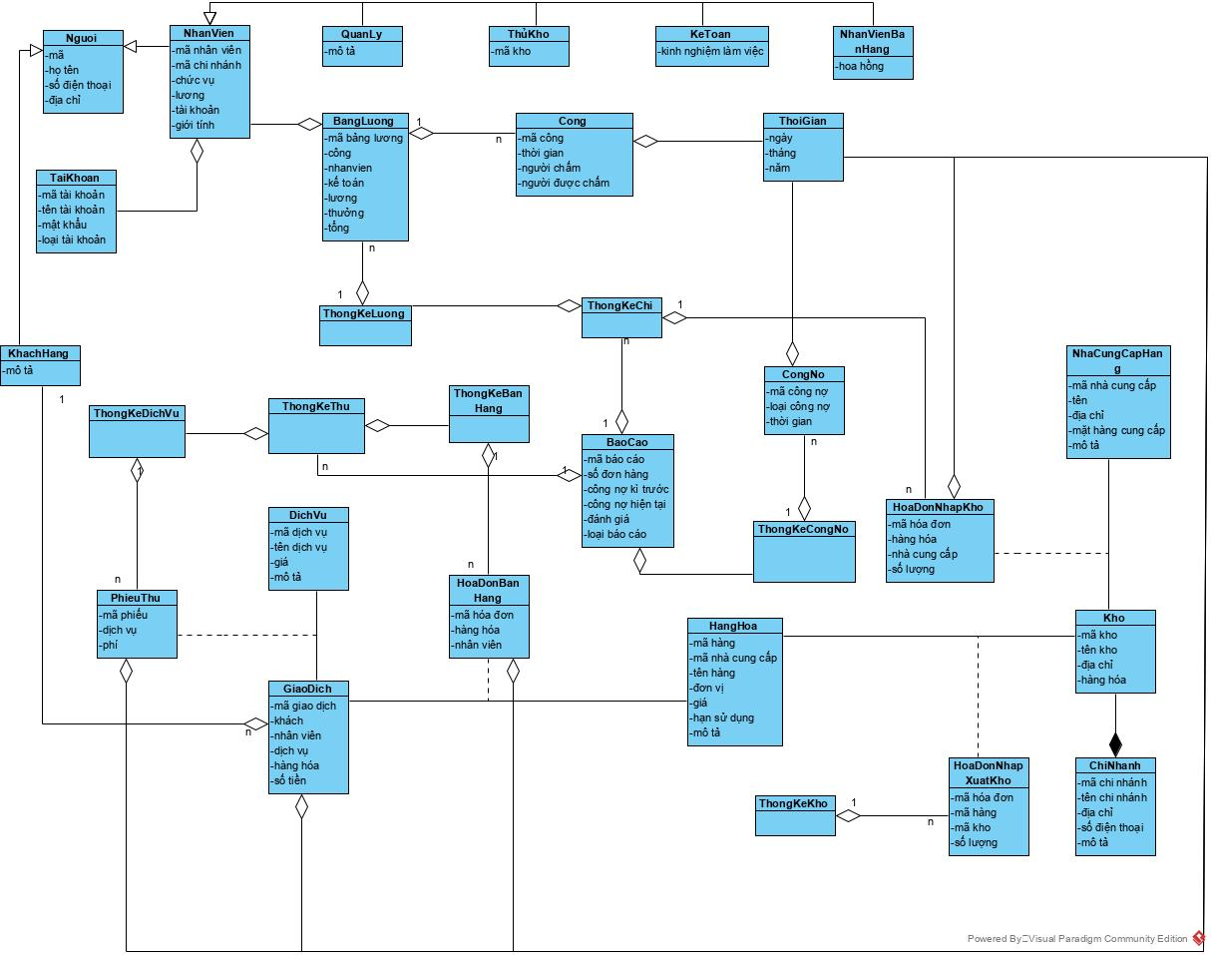

## **7. Phân tích vị trí thực hiện, cơ sở hạ tầng**

- Vị trí thực hiện: các cửa hàng được xét đến trong dự án này nằm tại nhiều vị trí cách xa nhau, hệ thống quản lý có thể trực tiếp quản lý cho nhiều doanh nghiệp, dùng chung 1 máy chủ lưu trữ

- Cơ sở hạ tầng: các chi nhánh truy cập dữ và update dữ liệu với máy chủ thông qua đường truyên internet, số lượng máy trạm phụ thuộc vào dịch vụ đăng kí của doanh nghiệp với chủ hệ thống. Doanh nghiệp có thể sử dụng tài khoản chính được cấp đăng ký các tài khoản quản lý và phân quyền theo mong muốn của mình. Các máy trạm ở đây có thể là máy tính, laptop có khả năng kết nối internet.

# **III. Thiết kế hệ thống**

## 1. Thiết kế CSDL

Trong quá trình thiết kế phân mảnh cho hệ thống, chúng em chỉ sử dụng phân mảnh ngang để phân tán dữ liệu tạo nên cấu trúc vật lý của các bảng dữ liệu tại các trạm đều giống nhau. Các bảng dữ liệu tương ứng với các thực thể và mối quan hệ có trong hệ thống như sau: Các ký hiệu dùng để mô tả:

* Null: N (No, không được rỗng), Y (Yes, có thể rỗng)
* PK (Primary key – khóa chính)
* AI (Tự động tăng)
* FK (Fogrein key – khóa ngoại)

|  |  |  |
| --- | --- | --- |
| STT | Tên bảng | Mô tả |
| 1 | tbl_chinhanh | Chứa thông tin tất cả các chi nhánh |
| 2 | tbl_kho | Chứa thông tin các kho |
| 3 | tbl_hanghoa | Chứa thông tin Hàng hóa của kho |
| 4 | tbl_khachhang | Chứa thông tin khách hàng |
| 5 | tbl_nhanvien | Chưa thông tin nhân viên |
| 6 | tbl_taikhoan | Chứa thông tin tài khoản nhân viên |
| 7 | tbl_bangluong | Chứa thông tin bảng lương nhân viên |
| 8 | tbl_nhacungcap | Chứa thông tin nhà cung cấp hàng hóa cho kho |
| 9 | tbl_hoadonbanhang | Chứa thông tin hóa đơn của khách hàng khi mua hàng |
| 10 | tbl_hoadonnhapkho | Chứa thông tin hóa đơn của nhà cung cấp khi nhập hàng vào kho |
| 11 | tbl_person | Thông tin info chung |
| ­­­­12 | tbl_quanly | Thông tin info quản lý |
| 13 | tbl_ketoan | Thông tin info kế toán |
| 14 | tbl_thukho | Thông tin info thủ kho |
| 15 | tbl_nvbanhang | Thông tin Nhân Viên Bán Hàng |
| 16 | tbl_giaodich | Thông tin giao dịch khách hàng |
| 17 | tbl_cong | Thông tin Công của nhân viên |

­­

Cấu trúc dữ liệu của toàn bộ các bảng

* Bảng tbl_nhinhanh

|  |  |  |  |  |  |
| --- | --- | --- | --- | --- | --- |
| STT | Tên trường | Kiểu | Độ rộng | Null | Ghi chú |
| 1 | machinhanh | INT | 10 | N | ID chi nhánh(PK, AI) |
| 2 | ten | NVARCHAR | 255 | N | Tên chi nhánh |
| 3 | diachi | NVARCHAR | 255 | N | Địa chỉ chi nhánh |
| 4 | mota | NVARCHAR | 255 | Y | Mô tả chi nhánh |

* Bảng tbl_kho

|  |  |  |  |  |  |
| --- | --- | --- | --- | --- | --- |
| STT | Tên trường | Kiểu | Độ rộng | Null | Ghi chú |
| 1 | maKho | INT | 10 | N | ID kho(PK, AI) |
| 2 | ten | NVARCHAR | 255 | N | Tên kho |
| 3 | diachi | NVARCHAR | 255 | N | Địa chỉ kho |
| 4 | maChiNhanh | INT | 10 | N | Mã chi nhánh(FK) |

* Bảng tbl_hanghoa

|  |  |  |  |  |  |
| --- | --- | --- | --- | --- | --- |
| STT | Tên trường | Kiểu | Độ rộng | Null | Ghi chú |
| 1 | maHangHoa | INT | 10 | N | ID hàng hóa(PK, AI) |
| 2 | ten | NVARCHAR | 255 | N | Tên hàng |
| 3 | maQr | VARCHAR | 255 | N | Mã QR hàng |
| 4 | gia | BIGINT | 10 | N | Giá mặt hàng |
| 5 | mota | NVARCHAR | 255 | Y | Mô tả mặt hàng |
| 6 | maKho | INT | 10 | N | Mã kho(FK) |

* Bảng tbl_khachhang

|  |  |  |  |  |  |
| --- | --- | --- | --- | --- | --- |
| STT | Tên trường | Kiểu | Độ rộng | Null | Ghi chú |
| 1 | maKhachHan  g | INT | 10 | N | ID khách hàng (PK, AI) |
| 2 | ten | NVARCHAR | 255 | N | Tên khách hàng |
| 3 | diachi | NVARCHAR | 255 | N | Địa chỉ kh |
| 4 | sdt | VARCHAR | 10 | N | SDT kh |

* Bảng tbl_nhanvien

|  |  |  |  |  |  |
| --- | --- | --- | --- | --- | --- |
| STT | Tên trường | Kiểu | Độ rộng | Null | Ghi chú |
| 1 | maNhanVien | INT | 10 | N | ID NhanVien (PK, AI) |
| 2 | maPerson | INT | 10 | N | ID Person (PK, AI) |
| 3 | maTaiKhoan | INT | 10 | N | Mã tài khoản (FK) |

* Bảng tbl_taikhoan

|  |  |  |  |  |  |
| --- | --- | --- | --- | --- | --- |
| STT | Tên trường | Kiểu | Độ rộng | Null | Ghi chú |
| 1 | maTaiKhoan | INT | 10 | N | ID Tài khoản(PK, AI) |
| 2 | username | VARCHAR | 20 | N | Tên đăng nhập |
| 3 | password | VARCHAR | 20 | N | Mật khẩu |
| 4 | mota | NVARCHAR | 255 | Y | Mô tả |

* Bảng tbl_nhacungcap

|  |  |  |  |  |  |
| --- | --- | --- | --- | --- | --- |
| STT | Tên trường | Kiểu | Độ rộng | Null | Ghi chú |
| 1 | maNhaCun  gCap | INT | 10 | N | ID ncc (PK, AI) |
| 2 | ten | NVARCHAR | 255 | N | Tên ncc |
| 3 | diachi | NVARCHAR | 255 | N | Địa chỉ ncc |
| 4 | mota | NVARCHAR | 255 | Y | Mô tả |

* Bảng tbl_hoadonnhapkho

|  |  |  |  |  |  |
| --- | --- | --- | --- | --- | --- |
| STT | Tên trường | Kiểu | Độ rộng | Null | Ghi chú |
| 1 | maHoaDon NhapKho | INT | 10 | N | ID mã hóa đơn nhập kho (PK, AI) |
| 2 | time | Timestamp |  | N | Thời gian nhập kho |
| 3 | tenNguoi Nhap | NVARCHAR | 255 | N | Tên thủ kho nhập |
| 4 | total | INT | 10 | N | Tổng hàng 1 lần nhập |
| 5 | amount | BIGINT | 19 | N | Tổng tiền |
| 6 | moTa | NVARCHAR | 255 | Y | Mô tả |

* Bảng tbl_hoadonbanhang

|  |  |  |  |  |  |
| --- | --- | --- | --- | --- | --- |
| STT | Tên trường | Kiểu | Độ rộng | Null | Ghi chú |
| 1 | maHoaDon BanHang | INT | 10 | N | ID Hoa Đơn (PK) |
| 2 | maGiaoDich | INT | 10 | N | ID giao dịch (FK) |
| 3 | maHangHoa | INT | 10 | N | ID hanghoa (FK) |
| 4 | soLuong | INTERGER | 10 | N | So mặt hàng |
| 5 | price | BIGINT | 10 | N | Giá hh tại thời điểm giao dịch |
| 6 | time | Timestamp |  | N | Thời gian giao dịch |

* Bảng tbl_giaodich

|  |  |  |  |  |  |
| --- | --- | --- | --- | --- | --- |
| STT | Tên trường | Kiểu | Độ rộng | Null | Ghi chú |
| 1 | ma | INT | 10 | N | ID giao dich (PK) |
| 2 | maKhach  Hang | INT | 10 | N | ID Kh (PK) |
| 3 | time | Timestamp |  | N | Thời gian giao dịch |
| 4 | mota | NVARCHAR | 255 | Y | Mô tả |

* Bảng tbl_bangluong

|  |  |  |  |  |  |
| --- | --- | --- | --- | --- | --- |
| STT | Tên trường | Kiểu | Độ rộng | Null | Ghi chú |
| 1 | maBangL  uong | INT | 10 | N | ID Lương (PK,AI) |
| 2 | thuong | BIGINT | 10 | N | Tiền thưởng |
| 3 | maNhanVien | INT | 10 | N | ID Nhân viên (PK) |
| 4 | maCong | INT | 10 | N | ID Cong (PK) |
| 5 | mota | NVARCHAR | 255 | Y | Mô tả |

* Bảng tbl_cong

|  |  |  |  |  |  |
| --- | --- | --- | --- | --- | --- |
| STT | Tên trường | Kiểu | Độ rộng | Null | Ghi chú |
| 1 | maCong | INT | 10 | N | ID Cong (PK, AI) |
| 2 | thoiGian | Timestamp |  | N | Thời gian |
| 3 | nguoiCham | NVARCHAR | 255 | N | Người chấm |
| 4 | moTa | NVARCHAR | 255 | Y | Mô tả |

* Bảng tbl_person

|  |  |  |  |  |  |
| --- | --- | --- | --- | --- | --- |
| STT | Tên trường | Kiểu | Độ rộng | Null | Ghi chú |
| 1 | maPerson | INT | 10 | N | ID Person(PK, AI) |
| 2 | ten | NVARCHAR | 255 | N | Tên |
| 3 | diachi | NVARCHAR | 255 | N | Địa chỉ |
| 4 | sdt | VARCHAR | 10 | N | SĐT |

* Bảng tbl_quanly

|  |  |  |  |  |  |
| --- | --- | --- | --- | --- | --- |
| STT | Tên trường | Kiểu | Độ rộng | Null | Ghi chú |
| 1 | maQuanLy | INT | 10 | N | ID QuanLy(PK, AI) |
| 2 | thamnien | NVARCHAR | 255 | N | Số năm exp |
| 3 | maNhanVien | INT | 10 | N | ID NV (FK) |

* Bảng tbl_ketoan

|  |  |  |  |  |  |
| --- | --- | --- | --- | --- | --- |
| STT | Tên trường | Kiểu | Độ rộng | Null | Ghi chú |
| 1 | maKeToan | INT | 10 | N | ID QuanLy(PK, AI) |
| 2 | moTa | NVARCHAR | 255 | N | Mô tả |
| 3 | maNhanVien | INT | 10 | N | ID NV (FK) |

* Bảng tbl_nvbanhang

|  |  |  |  |  |  |
| --- | --- | --- | --- | --- | --- |
| STT | Tên trường | Kiểu | Độ rộng | Null | Ghi chú |
| 1 | maNvBan Hang | INT | 10 | N | ID NVBanHang(PK, AI) |
| 2 | moTa | NVARCHAR | 255 | N | Mô tả |
| 3 | maNhanVien | INT | 10 | N | ID NV (FK) |

* Bảng tbl_thukho

|  |  |  |  |  |  |
| --- | --- | --- | --- | --- | --- |
| STT | Tên trường | Kiểu | Độ rộng | Null | Ghi chú |
| 1 | maThuKho | INT | 10 | N | ID ThuKho(PK, AI) |
| 2 | moTa | NVARCHAR | 255 | N | Mô tả |
| 3 | maNhanVien | INT | 10 | N | ID NV (FK) |

Cơ sở dữ liệu

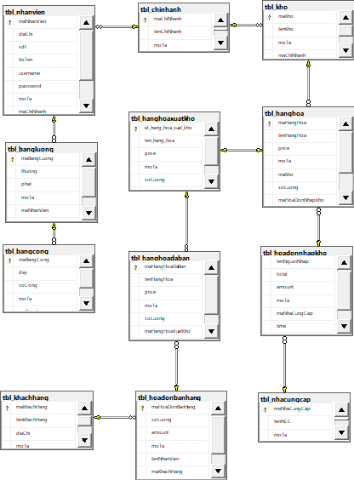

1. Thiết kế chi tiết chức năng
2. Biểu đồ tuần tự

* Nhân viên đăng nhập

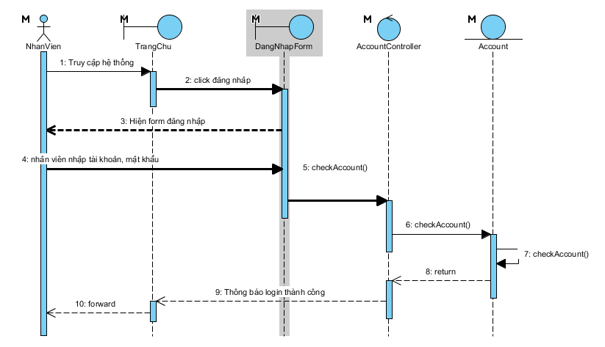

* Thủ kho thêm hàng hóa (nhập tay)

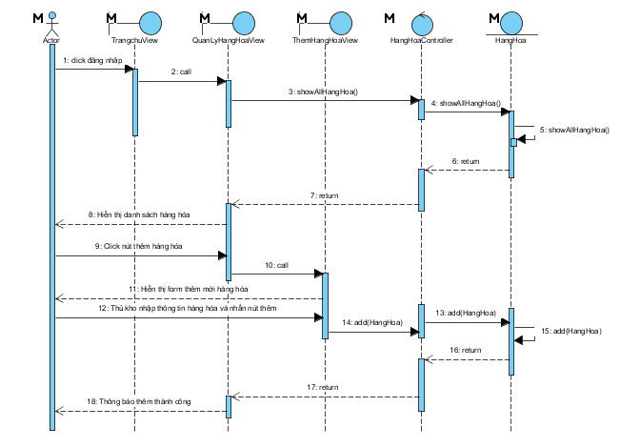

* Thủ kho them hàng hóa (import excel)

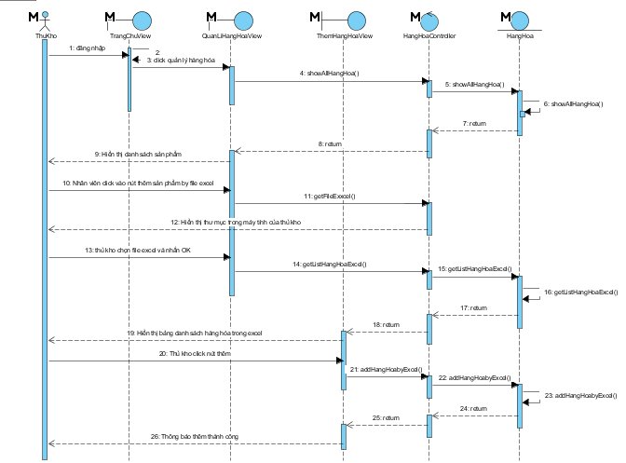

* Thủ kho sửa hàng hóa trong kho

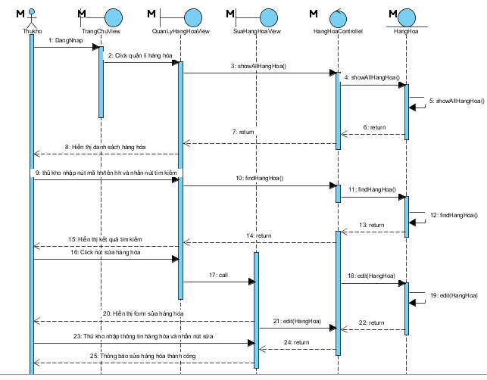

* Thủ kho xóa hàng hóa trong kho

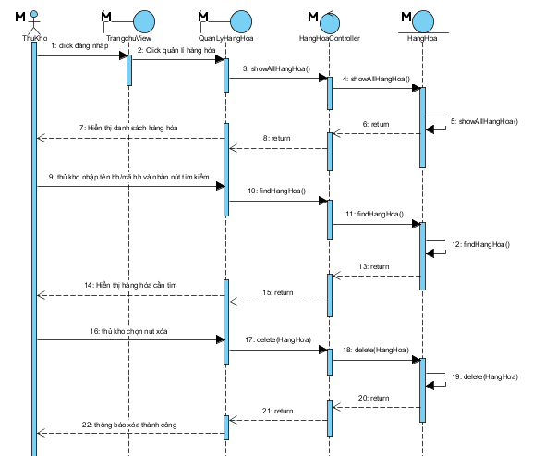

* Nhân viên sửa thông tin cá nhân

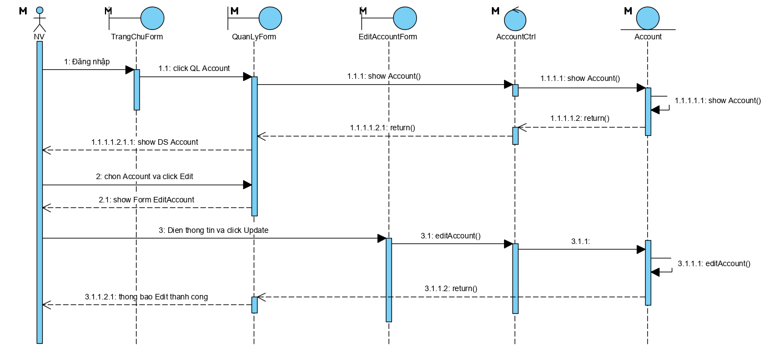

* Quản lý thêm nhân viên

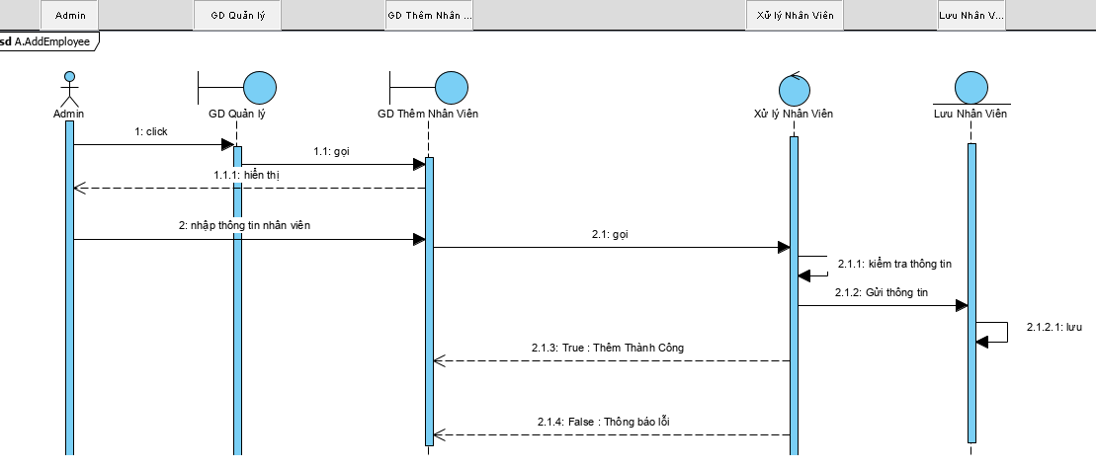

* Quản lý sửa thông tin nhân viên

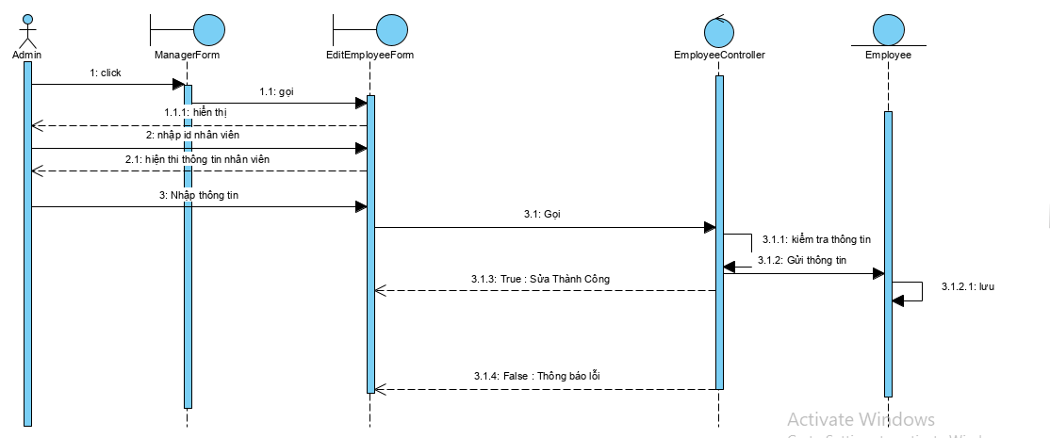

* Kế toán thống kê tiền lương nhân viên trong tháng

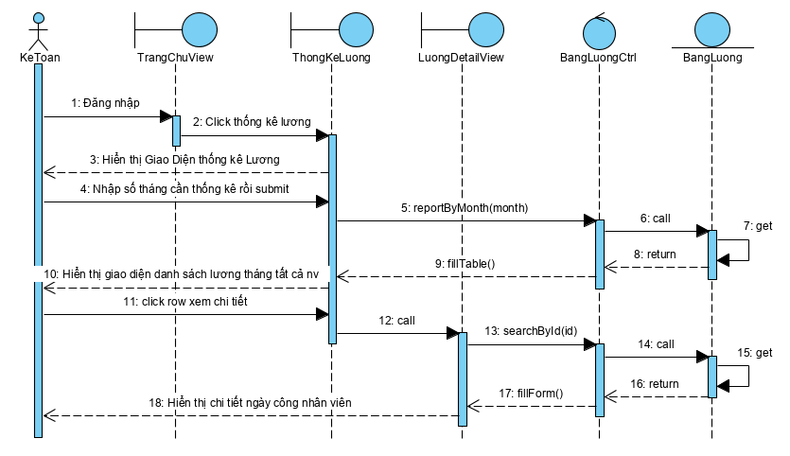

* Nhân viên thống kê hàng nhập vào kho

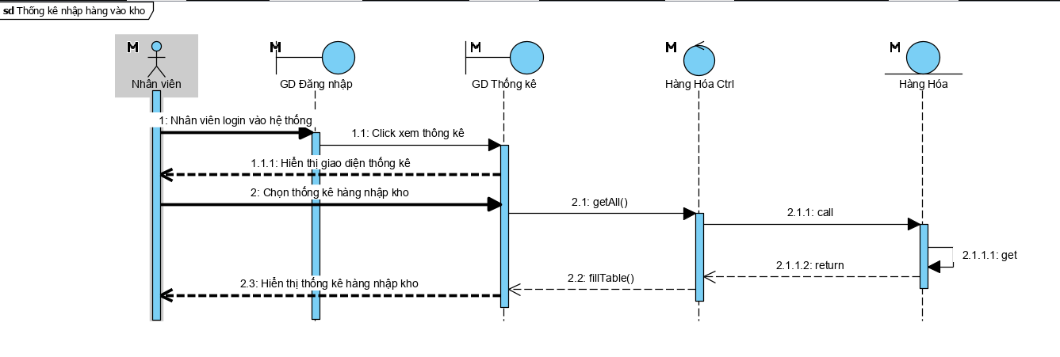

* Nhân viên thống kê số lượng hàng hóa đã bán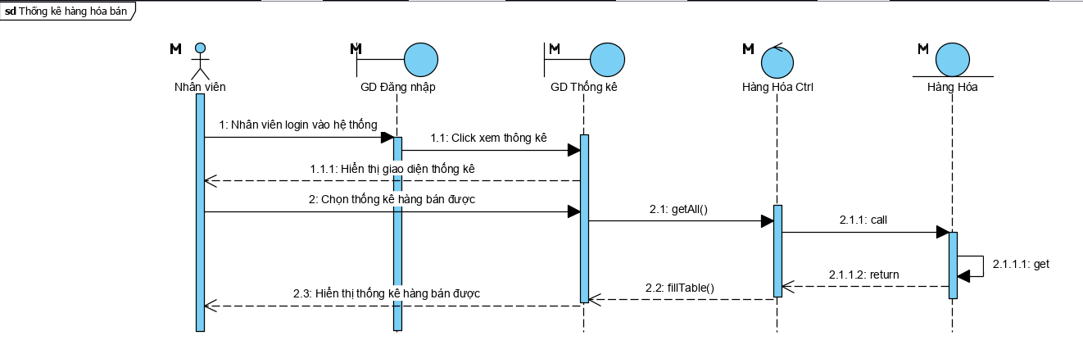

1. Biểu đồ giao tiếp

* Nhân viên đăng nhập

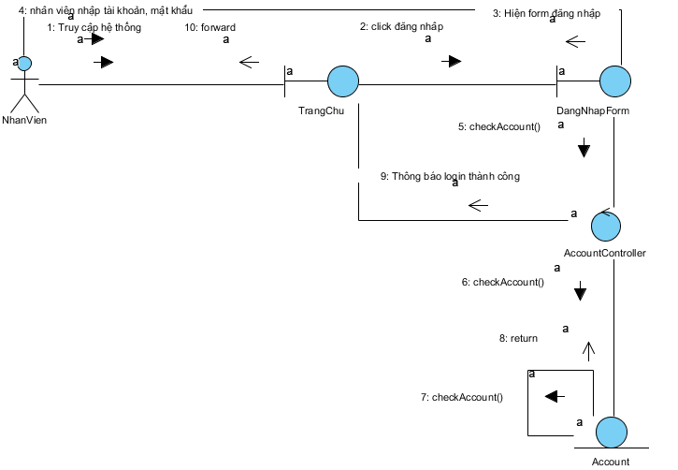

* Thủ kho thêm hàng hóa (nhập tay)

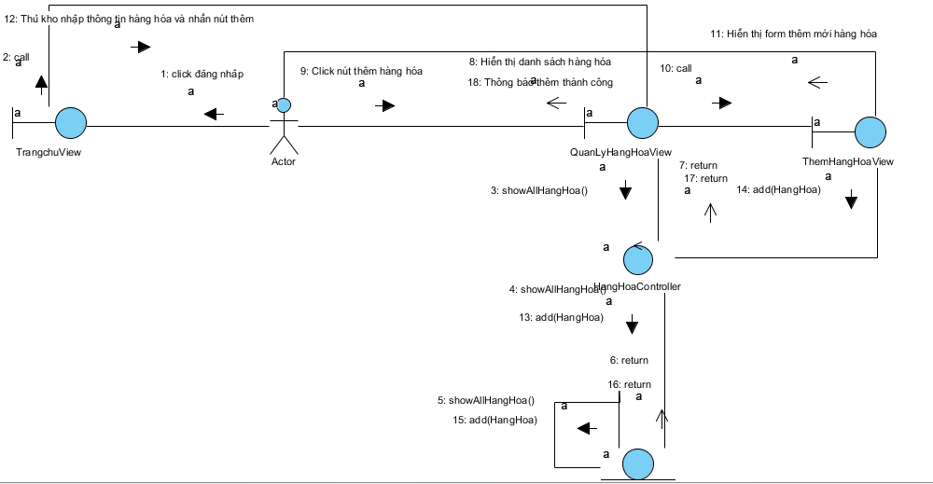

* Thủ kho thêm hàng hóa (import excel)

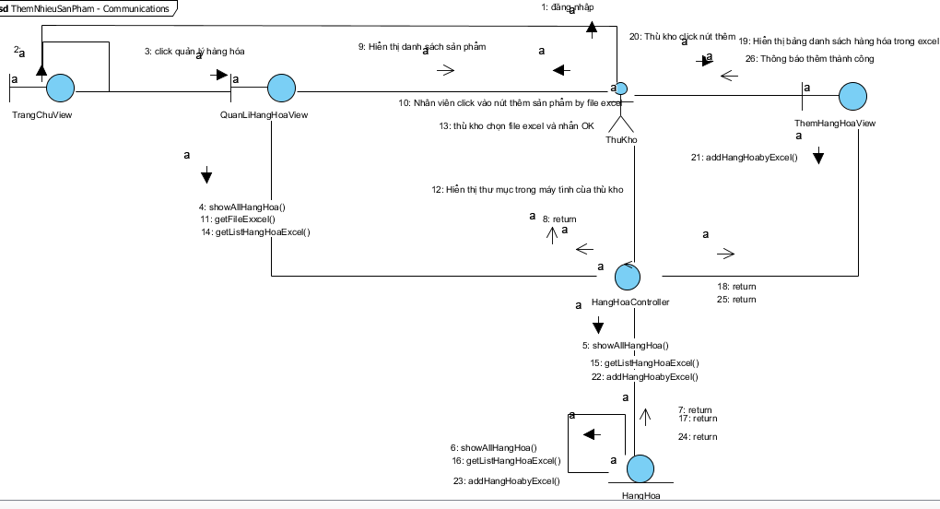

* Thủ kho sửa hàng hóa

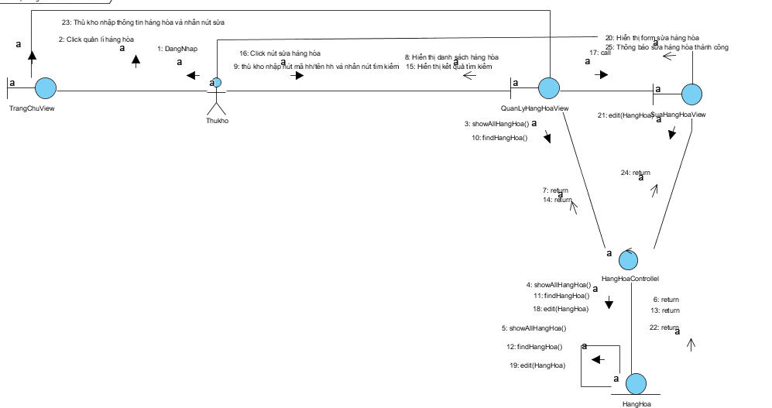

* Thủ kho xóa hàng hóa

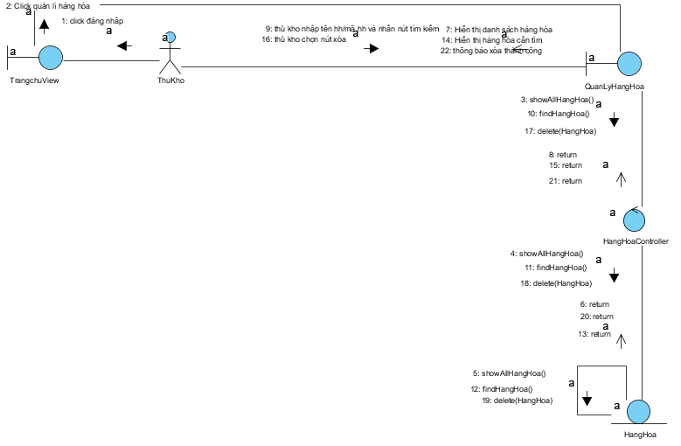

* Khách hàng mua sản phẩm

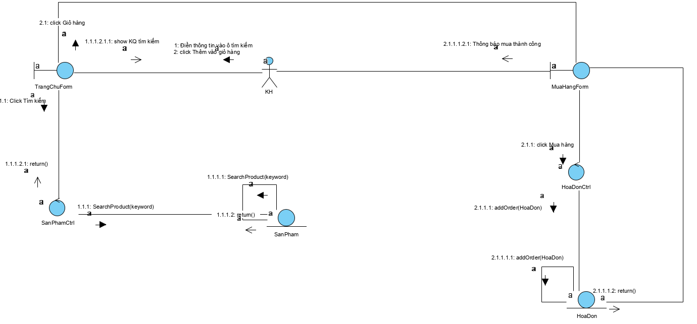

* Nhân viên sửa thông tin cá nhân

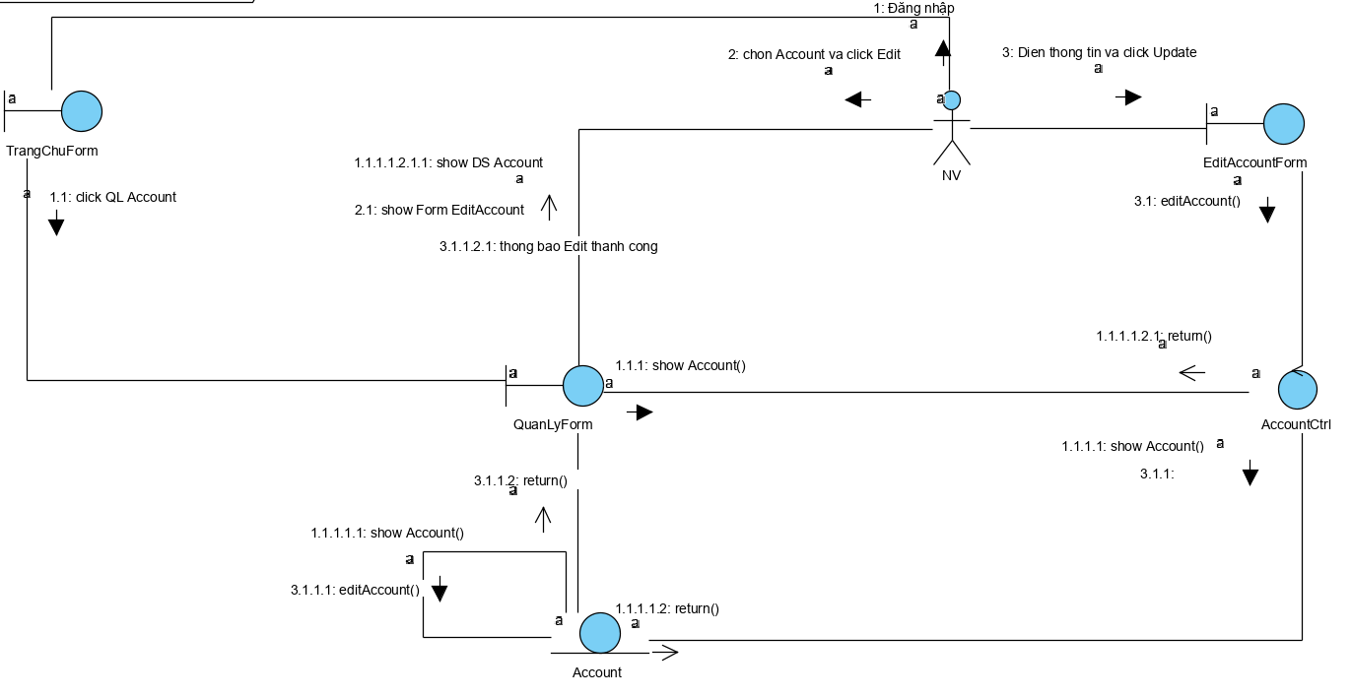

* Quản lý them nhân viên

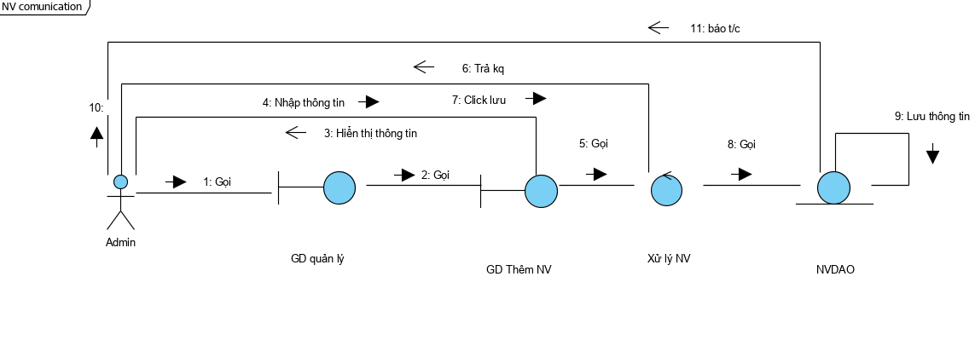

* Quản lý sửa thông tin nhân viên

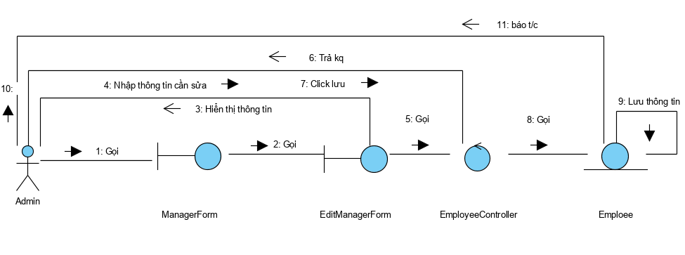

* Kế toán thống kê tiền lương nhân viên trong tháng

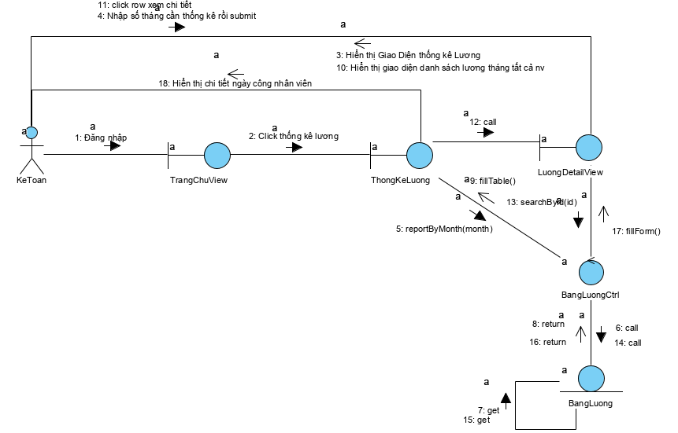

* Nhân viên thống kê hàng nhập vào kho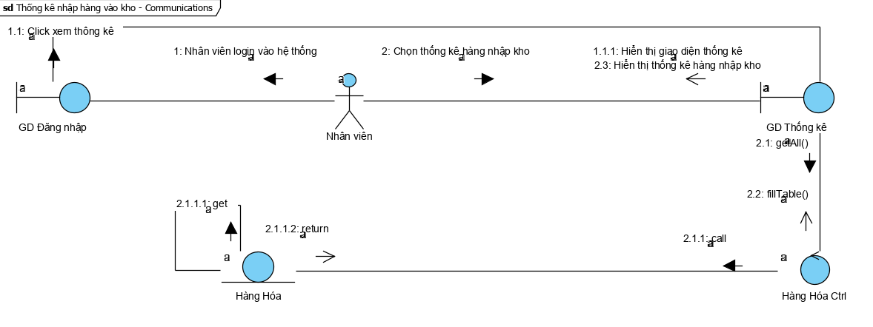
* Nhân viên thống kê số lượng hàng hóa bán được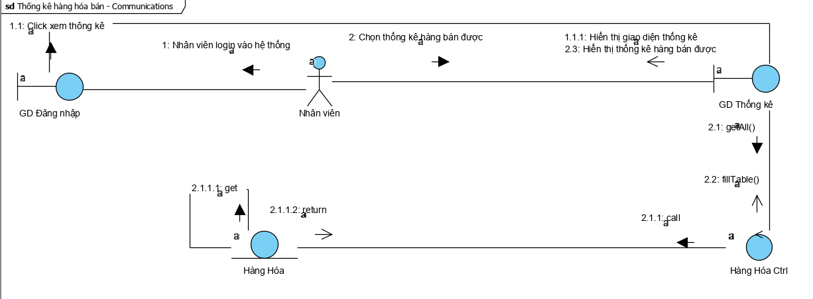

1. Biểu đồ hoạt động:

• Nhân viên đăng nhập

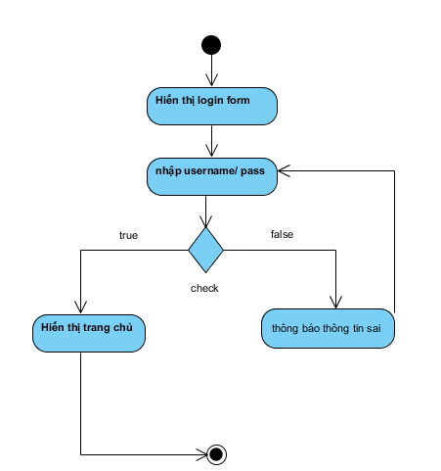

• Thủ kho thêm hàng hóa

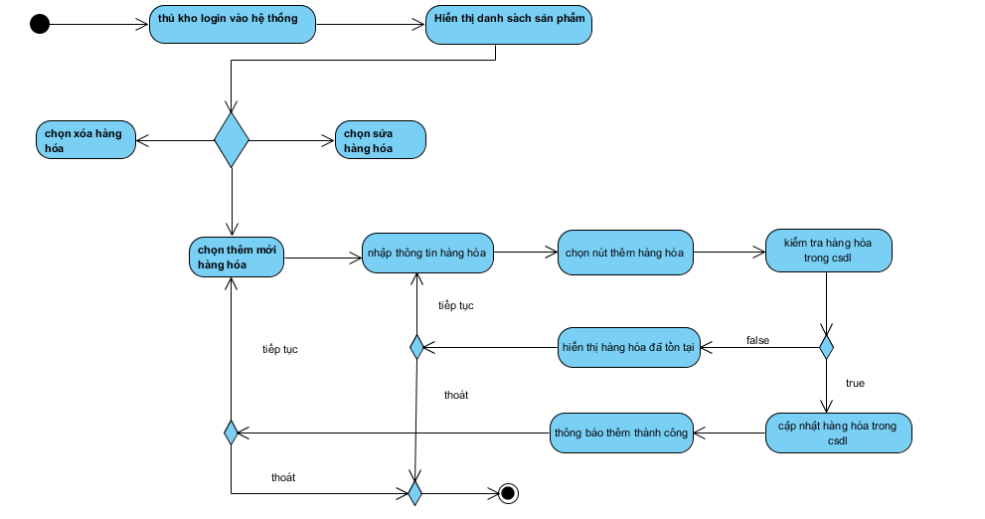

• Thủ kho sửa hàng hóa trong kho

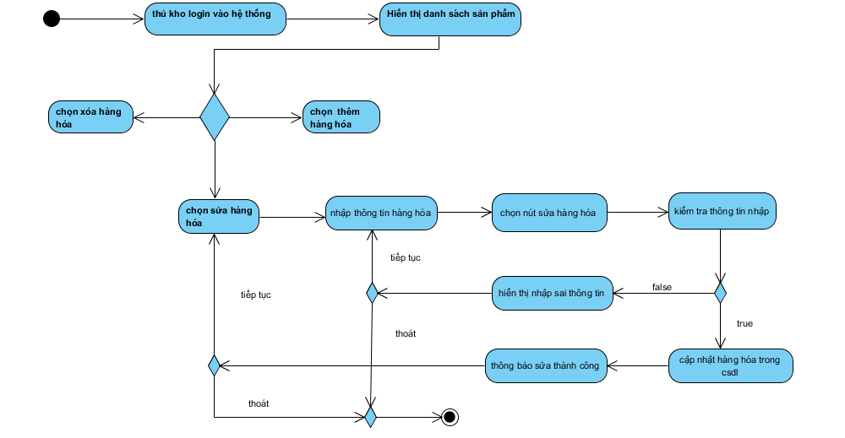

• Thủ kho xóa hàng hóa trong kho

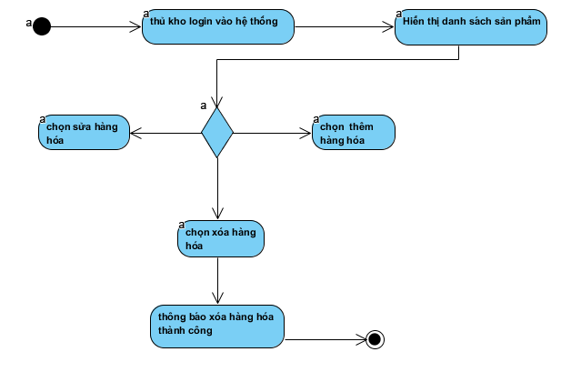

• Khách hàng mua sản phẩm

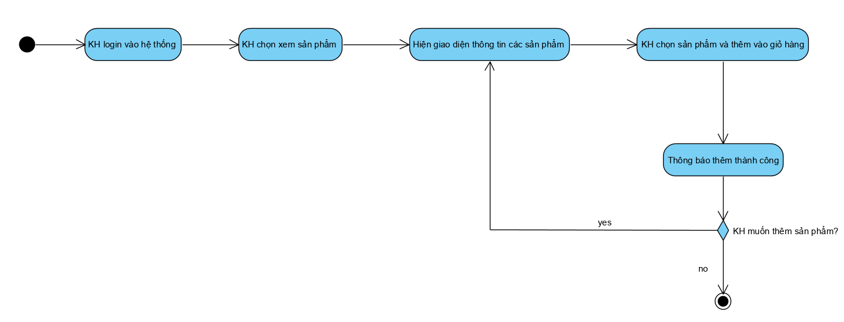

• Nhân viên sửa thông tin cá nhân

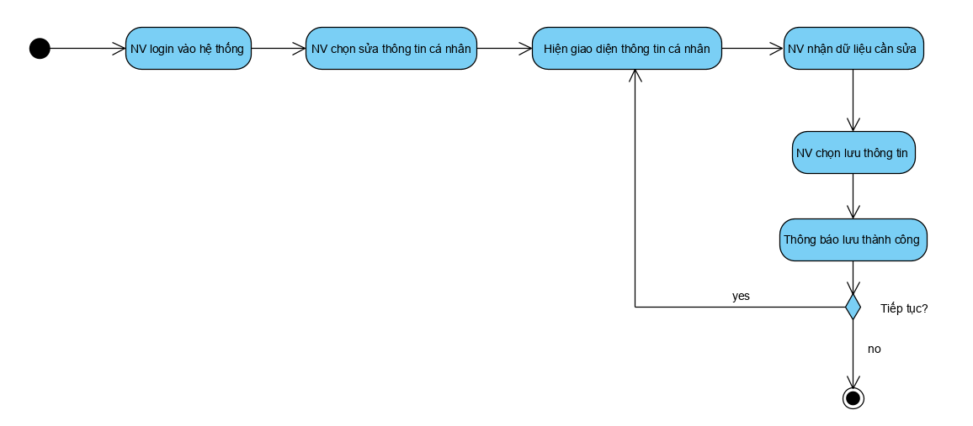

• Quản lý thêm nhân viên

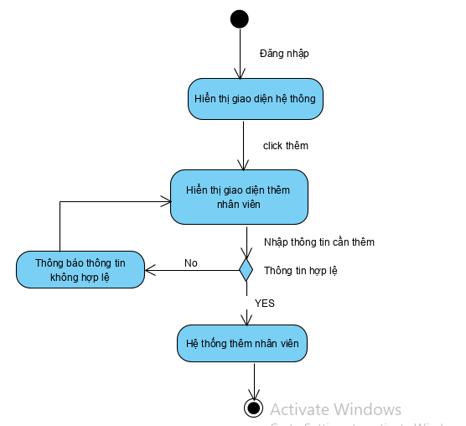

• Quản lý sửa thông tin nhân viên

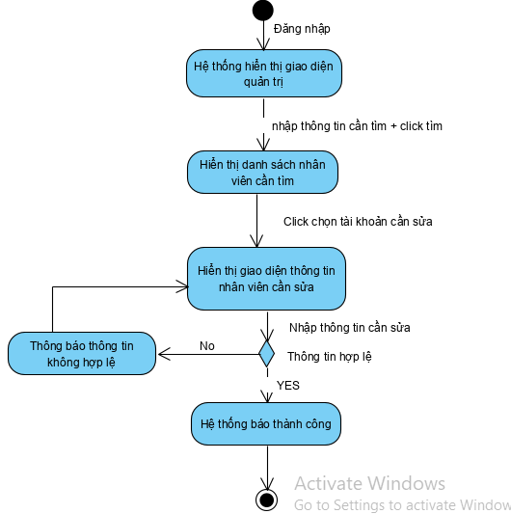

• Quản lý thống kê doanh thu khách hàng

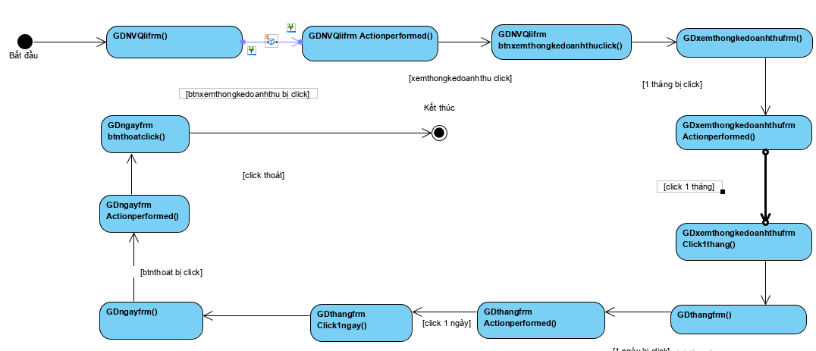

• Kế toán thống kê tiền lương nhân viên trong tháng

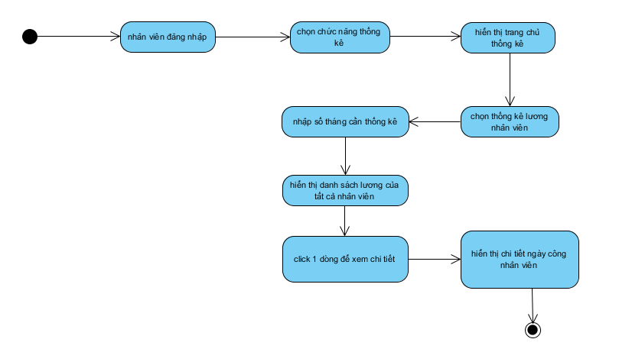

* Nhân viên thống kê hàng nhập vào kho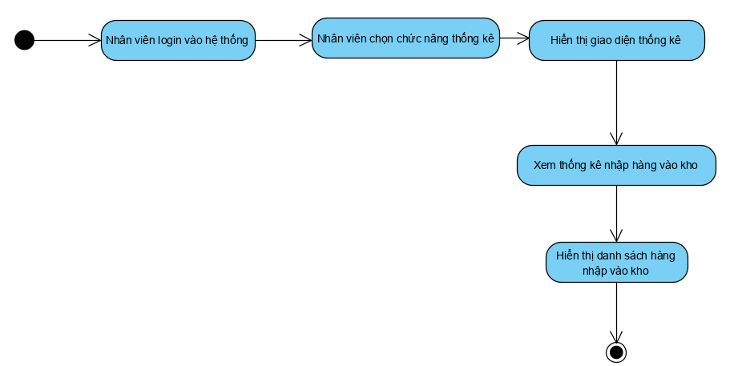
* Nhân viên thống kê số lượng hàng hóa bán được